**Чертеж и размеры**

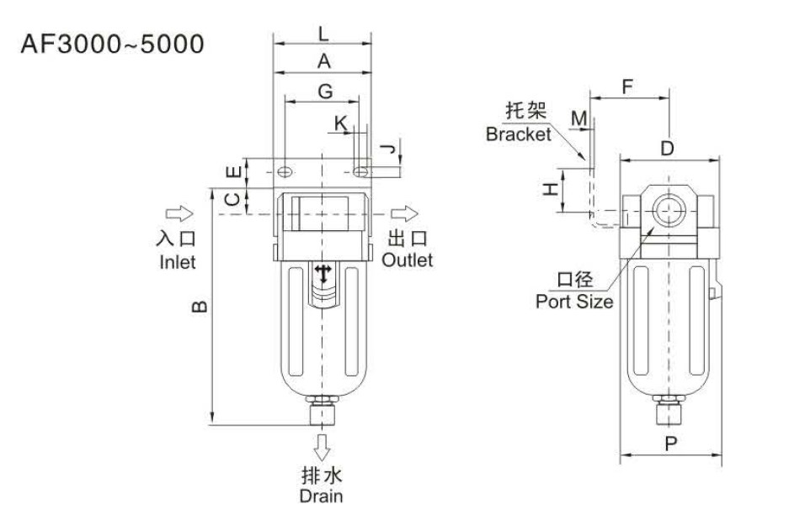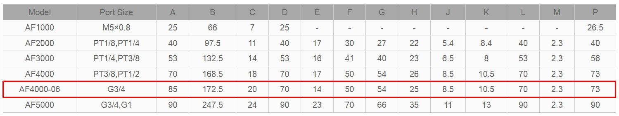

Технические характеристики

* Размер порта *(port size)*: G3/4.
* Емкость стакана для воды *(water cup capacity)*: 45 мл.
* Номинальный расход *(rated flow)*: 6000 л/мин.
* Режим отвода конденсата *(drain mode)*: автоматический.
* Рабочая среда *(fluid)*: сжатый воздух.
* Давление опрессовки *(proof pressure)*: 1,5 МПа.
* Максимальное рабочее давление *(max. working pressure)*: 0,85 МПа.
* Температура *(ambient temperature)*: + 5 до + 60°C.
* Точность фильтрации *(filter precision)*: 40 мкм (обычная) или 5 мкм (по индивидуальному заказу).
* Кронштейн *(bracket)*: B540A.
* Материал конструкции *(material)*: алюминиевый сплав, пластик, сталь.
* Серия *(series)*: AF.